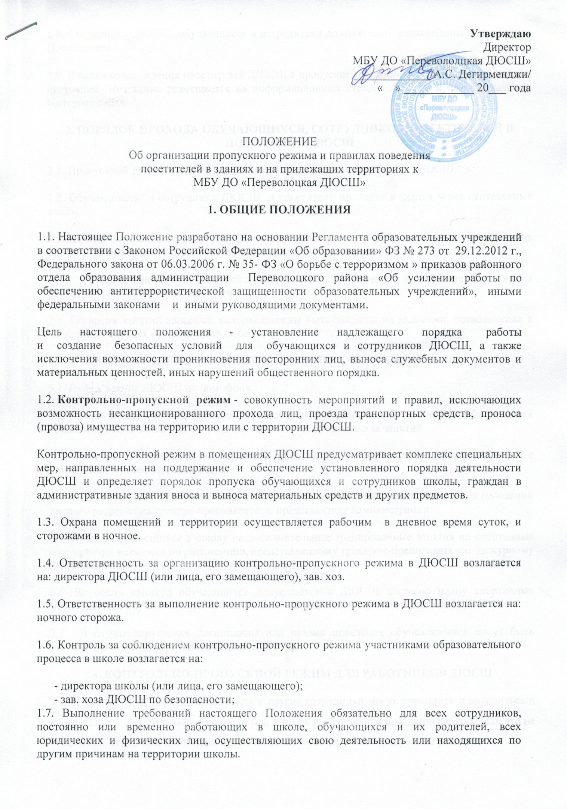

1.8. Сотрудники ДЮСШ, обучающиеся и их родители должны быть ознакомлены с настоящим Положением.
1.9. В целях ознакомления посетителей ДЮСШ с пропускным режимом и правилами поведения настоящее Положение размещается на информационных стендах ДЮСШ и на официальном Интернет-сайте.
2. ПОРЯДОК ПРОХОДА ОБУЧАЮЩИХСЯ, СОТРУДНИКОВ, ПОСЕТИТЕЛЕЙ В ПОМЕЩЕНИЕ ДЮСШ
2.1. Пропускной режим в здание обеспечивается сторожами, зав. хозом ДЮСШ.
2.2. Обучающиеся и сотрудники ДЮСШ и посетители проходят в здания через центральные входы.
2.3. Центральный вход в здания ДЮСШ закрыт в рабочие дни с 20 часов 00 минут до 07 часов 30 минут, в выходные и нерабочие праздничные дни - постоянно.
2.4. Открытие/закрытие дверей центрального входа в указанное время осуществляется сторожем, вахтером.
2.5. Во время занятий запасные выходы должны быть закрыты на задвижки, позволяющие в экстренных случаях открыть выходы без ключа.
3. КОНТРОЛЬНО-ПРОПУСКНОЙ РЕЖИМ ДЛЯ УЧАЩИХСЯ ДЮСШ.
3.1. Вход в здание ДЮСШ по домофону.
3.2. Начало занятий в ДЮСШ осуществляется в связи с расписанием в группах. Обучающиеся обязаны прибыть в ДЮСШ не позднее чем за 30 минут до начала занятий..
3.3. В случае опоздания без уважительной причины обучающихся пропускаются в ДЮСШ с разрешения тренера-преподавателя.
3.4. Уходить из ДЮСШ до окончания занятий обучающимися разрешается только на основании личного разрешения тренера-преподавателя, представителя администрации.
3.5. Проход обучающихся в школу на дополнительные тренировочные занятия ил спортивные мероприятия возможен по расписанию, представленному тренером-преподавателем дежурному сторожу-вахтеру.
3.6. Во время каникул обучающихся допускаются в ДЮСШ согласно плану спортивных мероприятий с обучающимися на каникулах, утвержденному приказом директора ДЮСШ.
3.7. В случае нарушения дисциплины или правил поведения обучающимися могут быть доставлены к директору, администрации ДЮСШ.
4. КОНТРОЛЬНО-ПРОПУСКНОЙ РЕЖИМ ДЛЯ РАБОТНИКОВ ДЮСШ
4.1. Директор ДЮСШ, его заместители и другие сотрудники могут проходить и находиться в помещениях ДЮСШ в любое время суток, а также в выходные и праздничные дни, если это не ограничено текущими приказами ответственного за контрольно-пропускной режим.
4.2. Тренерам – преподавателям рекомендовано прибыть в школу не позднее чем за 30 минут до начала занятий в группах.
4.3. Тренеры-преподаватели, члены администрации обязаны заранее предупредить дежурного сторожа-вахтера о времени запланированных встреч с отдельными родителями, а также о времени и месте проведения родительских собраний.
4.4. Остальные работники ДЮСШ приходят в школу в соответствии с графиком работы, утвержденным директором.
5. КОНТРОЛЬНО-ПРОПУСКНОЙ РЕЖИМ ДЛЯ РОДИТЕЛЕЙ (ЗАКОННЫХ ПРЕДСТАВИТЕЛЕЙ) ОБУЧАЮЩИХСЯ
5.1. Родители могут быть допущены в ДЮСШ при предъявлении документа с фотографией, удостоверяющего личность (паспорт, удостоверение личности).
5.2. С тренерами-преподавателями родители встречаются после занятий.
5.3. Для встречи с тренерами-преподавателями, или администрацией ДЮСШ родители сообщают сторожу-вахтеру фамилию, имя, отчество тренера-преподавателя или администратора, к которому они направляются, фамилию, имя своего ребенка, группу в котором он занимается. Сторож-вахтер вносит запись в «Журнале учета посетителей».
5.4. Родителям не разрешается проходить в ДЮСШ с крупногабаритными сумками. Сумки необходимо оставить на посту дежурного.
5.5. Проход в ДЮСШ родителей по личным вопросам к администрации ДЮСШ возможен по предварительной договоренности, с самой администрацией, о чем дежурный должен быть проинформирован заранее.
5.6. В случае не запланированного прихода в ДЮСШ родителей, дежурный выясняет цель их прихода и пропускает в ДЮСШ только с разрешения администрации.
5.7. Родители, пришедшие встречать своих детей по окончании занятий, ожидают их на улице или у поста дежурного в ДЮСШ.
6. КОНТРОЛЬНО-ПРОПУСКНОЙ РЕЖИМ ДЛЯ ВЫШЕСТОЯЩИХ ОРГАНИЗАЦИЙ, ПРОВЕРЯЮЩИХ ЛИЦ И ДРУГИХ ПОСЕТИТЕЛЕЙ ДЮСШ
6.1. Лица, не связанные с образовательным процессом, посещающие ДЮСШ по служебной необходимости, пропускаются при предъявлении документа, удостоверяющего личность, по согласованию с директором ДЮСШ или лицом его, заменяющим с записью в «Журнале учета посетителей».
6.2. Должностные лица, прибывшие в ДЮСШ с проверкой, пропускаются при предъявлении документа, удостоверяющего личность, с уведомлением администрации ДЮСШ, о чем делается запись в «Журнале регистрации мероприятий по контролю деятельности ДЮСШ».
6.3. Группы лиц, посещающих ДЮСШ для проведения и участия в массовых спортивных мероприятиях, турнирах, смотрах и т.п., допускаются в здание ДЮСШ при предъявлении документа, удостоверяющего личность по спискам посетителей, заверенных печатью и подписью директора ДЮСШ.
6.4. В случае возникновения конфликтных ситуаций, связанных с допуском посетителей в здание ДЮСШ, дежурный сторож-вахтер действует по указанию директора ДЮСШ или его заместителя.
7. КОНТРОЛЬНО-ПРОПУСКНОЙ РЕЖИМ ДЛЯ АВТОТРАНСПОРТНЫХ СРЕДСТВ
7.1. Ворота для въезда автотранспорта на территорию ДЮСШ открывают сторож-вахтер или сторож только по согласованию с директором ДЮСШ.
7.2. Порядок въезда-выезда автотранспорта на территорию ДЮСШ устанавливается приказом директора ДЮСШ.
Допуск без ограничений на территорию ДЮСШ разрешается автомобильному транспорту экстренных и аварийных служб: скорой медицинской помощи, пожарной охраны, управления ГО и ЧС, управления внутренних дел при вызове их администрацией ДЮСШ. Допуск указанного автотранспорта, прибывшего по заявке администрации, осуществляется при получении у водителей сопроводительных документов (письма, заявки, наряда и пр.) и документов, удостоверяющих личность водителя.
7.3. Парковка автомобильного транспорта на территории ДЮСШ и у ворот запрещена, кроме указанного в п. 7.2.
8. ОРГАНИЗАЦИЯ И ПОРЯДОК ПРОИЗВОДСТВА РЕМОНТНО-СТРОИТЕЛЬНЫХ РАБОТ В ЗДАНИИ И ПОМЕЩЕНИЯХ ДЮСШ.
Рабочие и специалисты ремонтно-строительных организаций пропускаются в помещения школы сторожем-вахтером или сторожем для производства ремонтно-строительных работ по распоряжению директора или на основании заявок, подписанных руководителем вышестоящими организациями.
9. ПОРЯДОК ПРОПУСКА НА ПЕРИОД ЧРЕЗВЫЧАЙНЫХ СИТУАЦИЙ И ЛИКВИДАЦИИ АВАРИЙНОЙ СИТУАЦИИ.
9.1. Пропускной режим в здание ДЮСШ на период чрезвычайных ситуаций ограничивается.
9.2. После ликвидации чрезвычайной (аварийной) ситуации возобновляется обычная процедура пропуска.
10. ПОРЯДОК ЭВАКУАЦИИ ПОСЕТИТЕЛЕЙ, РАБОТНИКОВ И СОТРУДНИКОВ ДЮСШ ИЗ ПОМЕЩЕНИЙ И ПОРЯДОК ИХ ОХРАНЫ.
10.1. Порядок оповещения, эвакуации посетителей, работников и сотрудников из помещений ДЮСШ при чрезвычайных ситуациях (пожар, стихийное бедствие, информация об угрозе совершения террористического акта и др.) и порядок их охраны разрабатывается директором совместно с ответственными за ведение работы по антитеррору, охране и безопасности труда, пожарной и электробезопасности.
10.2. По установленному сигналу оповещения все посетители, работники и сотрудники, а также работники, осуществляющие ремонтно-строительные работы в помещениях ДЮСШ эвакуируются из здания в соответствии с планом эвакуации находящимся в помещении ДЮСШ на видном и доступном для посетителей месте. Пропуск посетителей в помещения школы прекращается. Сотрудники школы и ответственные лица принимают меры по эвакуации и обеспечению безопасности находящихся в помещениях людей. По прибытии сотрудников соответствующей службы для ликвидации чрезвычайной ситуации обеспечивают их беспрепятственный пропуск в здание ДЮСШ.
Заместитель директора ДЮСШ Э.Р. Вахитова

